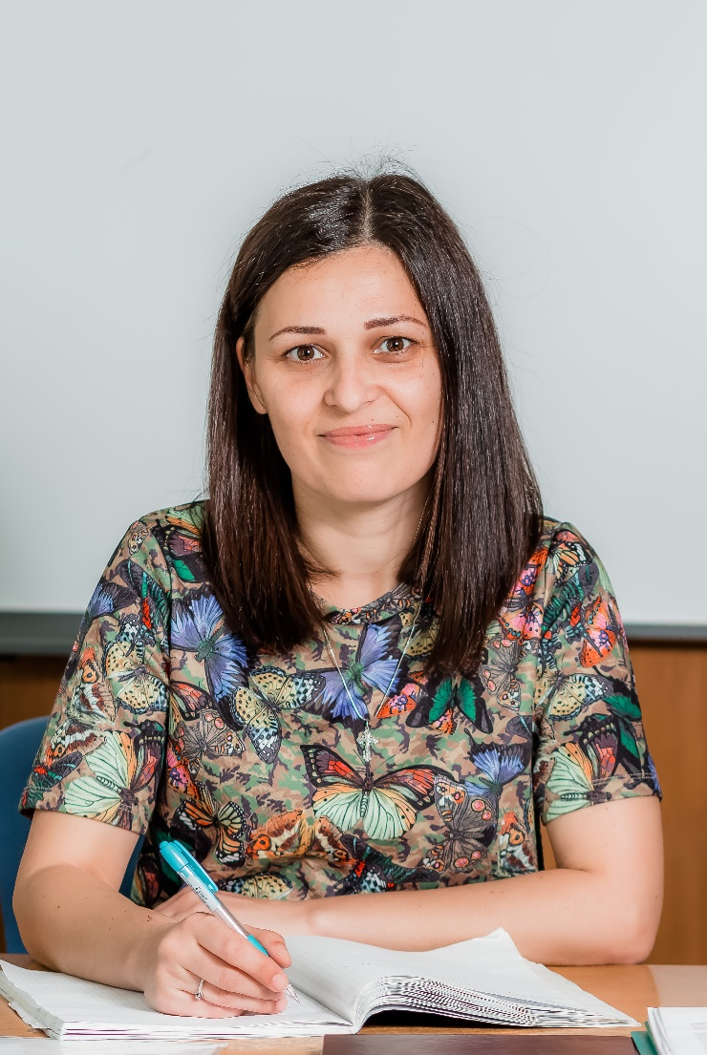

Мурлынова Марина Михайловна
Учитель начальных классов
Образование:
В МОБУ ООШ №56 г. Сочи работает с 2016 года.
Курсы повышения квалификации прошла с 14.12.2016 по 15.12.2016 года в Кубанский государственный университет по теме: «Профилактика экстремизма в молодежной среде общеобразовательных организаций» в объеме 24 часа.
Курсы повышения квалификации прошла с 14.10.2016 по 23.10.2016 года в ГБОУ «Институт развития образования» Краснодарского края по теме: «Содержательные особенности предмета», «Основы православной культуры» в общеобразовательных организациях Краснодарского края в объеме 72 часа.
Прошла обучение в ООО «Центр дополнительного образования» по теме: «Оказание первой помощи в образовательных организациях» в объеме 16 часов в 2018 году.
Награждена дипломом от управления по образованию и науке администрации города Сочи городской конкурс выставка Краски осени - 2017 в 2017 году.

